555. NETTETAL 11,6km
www.wandelgidslimburg.com
www.wandelgidszuidlimburg.com

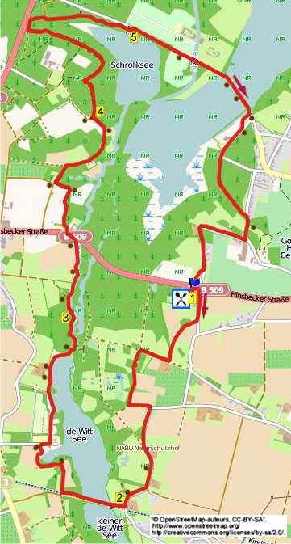

Während dieser flachen und bequemen Wanderung im Nettetal wandern Sie rund um den Wittsee und durch das prächtige Naturgebiet der Nette. Kurz bei Leuth geht es durch den Wald, dann erreicht man
2 Seen: Hinsbecker Bruch und Glabbacher Bruch. Die Route ist sehr abwechselnd und bietet schöne Aussichten auf die Seen. Unterwegs stehen viele Bänke, auch gibt es einige Restaurants.

Startadresse: Restaurant Secretis, Schlöp 10 Nettetal.
Rechts vom Restaurant auf dem Parkplatz parken.
Nettetal liegt im Osten von Tegelen/Venlo.

GPS-Abstand: 11600m
Laufzeit: 2.25 St.
Höhenunterschied: 8m

www.wandelgidslimburg.com
www.wandelgidszuidlimburg.com

555. NETTETAL 11,6km

1. Mit dem Rücken zur Vorderkante des Restaurants gehen Sie R und direkt an der Kreuzung R an Haus Nr. 9 vorbei. Aus dem Dorf gehen und an einer Messapparatur den ersten Feldweg R am Waldrand entlang. Eine Einfahrt rechts zu einer Wiese meiden. An der T-Gabelung vor einem Haus R über den Asphaltweg. An der Kreuzung mit Schild „Naturschutzgebiet“ L in den Feldweg rein. Einen Feldweg rechts meiden und am Waldrand entlang bleiben. An der T-Gabelung vor einem Acker/Maisfeld L über den Feldweg. Am 3-Sprung R über die geteerte Straße. Am Naturschutzhof vorbei und dem Fußweg rechts am Weg entlang folgen. Seitenweg links meiden, danach Seitenweg rechts ebenfalls ignorieren.

2. Nach einem großen Hof an der Kreuzung von Radwegen R Richtung Wittsee. Man passiert eine Brücke mit 2 Picknickbänken, dann GA auf dem alten Bahndamm über den Wittsee bleiben. An der Kreuzung von Radwegen R in den Kiesweg Richtung Leuth (X). Am 3-Sprung mit Bank und einigen Bäumen in der Mitte L gehen (gelb/rot). Der Pfad verläuft neben einer Minigolfanlage, an der T-Gabelung R über den Asphaltweg (gelb/rot und X). Sie erreichen einen 3-Sprung mit 2 Infotafeln. (Wenn man hier geradeaus geht, kommt man an eine schöne Terrasse.) Hier L in die geteerte Straße (gelb/rot und E8). Dem Weg GA durch den Wald folgen und dann geht es wieder am Wittsee entlang. Einen Seitenpfad links meiden und weiterhin am Wasser entlang bleiben. Am 3-Sprung an der hölzerne Brücke GA Richtung Leuthermühle.

3. Man kommt an einen Aussichtsturm, von wo aus es einen herrlichen Ausblick auf das Naturgebiet gibt. Weiter dem Pfad an der Nette vorbei folgen, links sieht man das Dorf Leuth. An der Y-Gabelung R (gelb/rot, A3, X). Vor der Brücke biegen Sie nach links und erreichen eine Straße. Diese vorsichtig überqueren und GA in den Asphaltweg rein, der direkt bei der Leuthermühle nach links biegt. An der Infotafel „Naturerlebnis“ direkt R in den Fußweg reingehen (gelb/rot, X, A3). An der Kreuzung mit Bank R in den Asphaltweg durch den Wald (gelb/rot, X, A3). Der Weg führt an einer Wiese vorbei und nach einem Haus geht er wieder in den Wald rein. Hier Einfahrt rechts meiden. Der Pfad biegt an einer Bank nach links,
200 m weiter erreicht man einen 3-Sprung mit Bank und Abfallbehälter 29.

4. Hier R in den engen Waldweg rein, die markierten Routen werden hiermit verlassen. An einem offenen Kahlschlag vorbei, an der T-Gabelung R am Kahlschlag entlang. Danach wieder geraume Zeit dem Waldweg folgen. Aufpassen! Wo der Pfad eine rechtwinklige Kurve nach links macht, GA in den engen Waldweg gehen, über eine kleine Erhebung. Es geht wiederum an einem Kahlschlag vorbei, an der
T-Gabelung R (links sieht man die Straße). Am 3-Sprung R (gelb/rot, A3, X). Am 3-Sprung mit dem abgesägten Baum in der Mitte R gehen (A3). Geraume Zeit auf der A3-Route durch den Wald bleiben. Dem Weg bis zu einer T-Gabelung folgen. (Man kann hier kurz R gehen, um eine schöne Aussicht auf den See zu haben.)

5. Hier L und kurz danach an der T-Gabelung R über den Asphaltweg (A3). Einige Zeit auf diesem Weg bleiben und am Hintereingang vom Schloss Krickenberg vorbei. Auf dem Weg bleiben, rechts und links hat man immer wieder schöne Durchblicke auf die Seen. Am Ende an einigen Infotafeln R über den Betonpfad vom Besucherzentrum Nettetal. Hier L und dann an einer Infotafel R über den geteerten Weg. Am Restaurant Krickenbergersee vorbei, am 3-Sprung GA in den autofreien halbverhärteten Weg (X, A3). An der T-Gabelung vor Haus Nr. 120 R über den Asphaltweg. Einen Seitenweg scharf links ignorieren. Am
3-Sprung vor einem Blumenhändler R (A3, X). Der Weg biegt nach links an einem Haus vorbei, den ersten schmalen Asphaltweg R nach unten einschlagen (X, A3). Straße überqueren und das Restaurant ist wieder erreicht, wo man etwas essen oder trinken kann. Wanderer sind willkommen.

Zusammengestellt von: Peter und Jolanda Munnichs.

Das Autorenrecht dieses Textes sowie das Datenbankrecht liegen einzig und alleine bei Wandelgids Zuid-Limburg. Kein Auszug aus dieser Wanderung darf kopiert, vervielfältigt oder veröffentlicht werden ohne die Genehmigung des Verfassers.

